K1R146/1S2

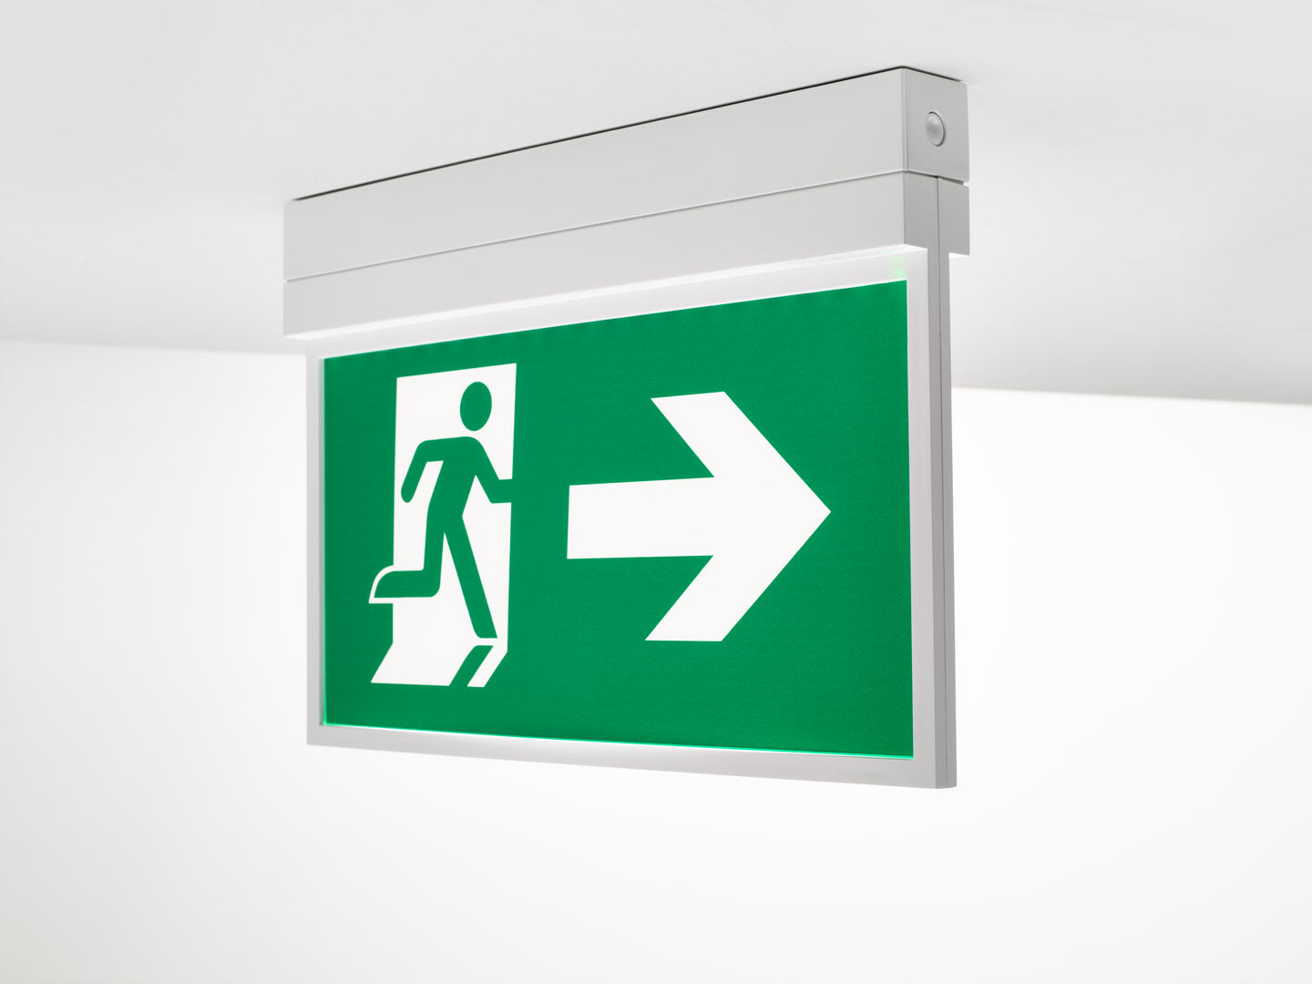
- Leuchte für Sicherheitsbeleuchtung für einseitige und doppelseitige Rettungszeichenleuchte. DALI-2. Anbau.
- Autonome Leuchte (enthält Batterie).
- Abmessungen: 315 mm x 33 mm x 219 mm.
- Schraubenloses Öffnen, automatischer elektrischer Kontakt beim Schließen, Anschluss-Drucksteckkontakte (bis zu 2.5mm²), für Decken- oder parallele Wand-Montage, optionales Zubehör für abgependelte oder Einbau-Montage.
- Leuchten-Lichtstrom im Notbetrieb: 90 lm.
- Anschlussleistung: 4.3 W.

- Spannung: 220-240V.
- Die Erkennungsweite des Piktogramms ist 29 m.
- Betriebsdauer: 180 min. Die Leuchte enthält Lampen- und Batteriedaten (Datum/Typ) gem. EN 60598-2-22.
- Batterie: 4 x NiMh 1,2V 1,1Ah.
- Automatischer Funktions-/Betriebsdauertest, jeweils wöchentlich/alle 13 Wochen gem. EN 50172 und EN 62034; zentrale Wartung (Überwachung und Steuerung) via DALI-Software; polaritätsunabhängige 2Ader-Bus-Kommunikation.
- Dauer-/Bereitschaftsschaltung wählbar, voreingestellt für Haupt-Anwendung.
- Schutzklasse: Klasse II.
- Fotobiologische Sicherheit EN 62471: RISK GROUP 0 UNLIMITED.
- Schlagfestes polycarbonat Gehäuse, RAL9003 - weiß.
- IP-Schutzart: IP42.
- IK-Schutzart: IK04.
- Ambient temperature: 5°C - 35°C.
- Glühdrahttest: 850°C.
- 5 Jahre Garantie auf Leuchte, Lichtquelle, Driver und Batterie.
- Zertifikate: CE, ENEC.
- Die Leuchte wurde nach der Norm EN 60598-1 in einem Unternehmen entwickelt und produziert, das ISO 9001 und ISO 14001 zertifiziert ist.

